****【附件1】：****

**毕业生调查问卷和用人单位满意度问卷调查操作方式**

调查采用网上问卷方式进行，调查问卷发布在国开学习网学生空间，网址为:**www.ouchn.cn**，点击右上方“学生登录”，输入用户名和密码(用户名为学号，初始密码为**Ouchn**出生年月日8位数字)。进入个人空间后，点击<更多>下拉菜单航栏“**评价＆问卷**”开始问卷填写。

**学生需完成以下2个问卷调查：**

**1.毕业生调查问卷填写：**

    直接登录国开平台填写，网上提交。

**2.用人单位满意度问卷调查:**

自行下载**【附件2：用人单位问卷】**打印，填写**并加盖公章(单位、人事部门或学生所在部门均可)，**然后由**学生本人在调查平台对应填入调查结果并上传加盖公章后的同卷照片(附件上传)**。

上传文件只支持：**world以及压缩文件**

**这是完成后的截图**

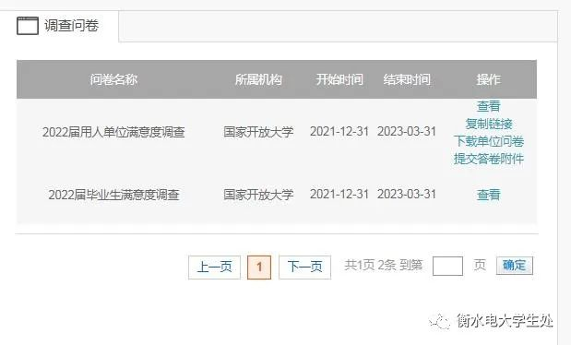

**注：**

**1、具体领取毕业时间等老师通知**

**2、领毕业证必须有自己姓名【完成后的截图】**

**3、领毕业证时，学生务必将填写好的《用人单位问卷》（加盖公章）交到导修主任处。**